Міністерство освіти і науки України
Центральноукраїнський національний технічний університет
Механіко-технологічний факультет
Кафедра кібербезпеки та програмного забезпечення
ЗВІТ
ПРО ВИКОНАННЯ ЛАБОРАТОРНОЇ РОБОТИ № 8
з навчальної дисципліни “Базові методології та технології
програмування ”
Реалізація статичних бібліотек модулів
лінійних обчислювальних процесів
ВИКОНАВ
студент академічної групи КІ-20
Микитенко Д. Ю

ПЕРЕВІРИВ
викладач кафедри кібербезпеки
та програмного забезпечення
Л.І. Поліщук

Кропивницький – 2021
Мета роботи: полягає у набутті ґрунтовних вмінь і практичних навичок застосування теоретичних положень методології модульного програмування, реалізації метода функціональної декомпозиції задач, метода модульного (блочного) тестування, представлення мовою програмування С++ даних скалярних типів, арифметичних і логічних операцій, потокового введення й виведення інформації, розроблення програмних модулів та засобів у кросплатформовому середовищі Code::Blocks (GNU GCC Compiler).
Завдання до лабораторної роботи:
1. Реалізувати статичну бібліотеку модулів libModulesПрізвище C/C++, яка містить функцію розв’язування задачі 8.1.
2. Реалізувати програмне забезпечення розв’язування задачі 8.2 —консольний застосунок.
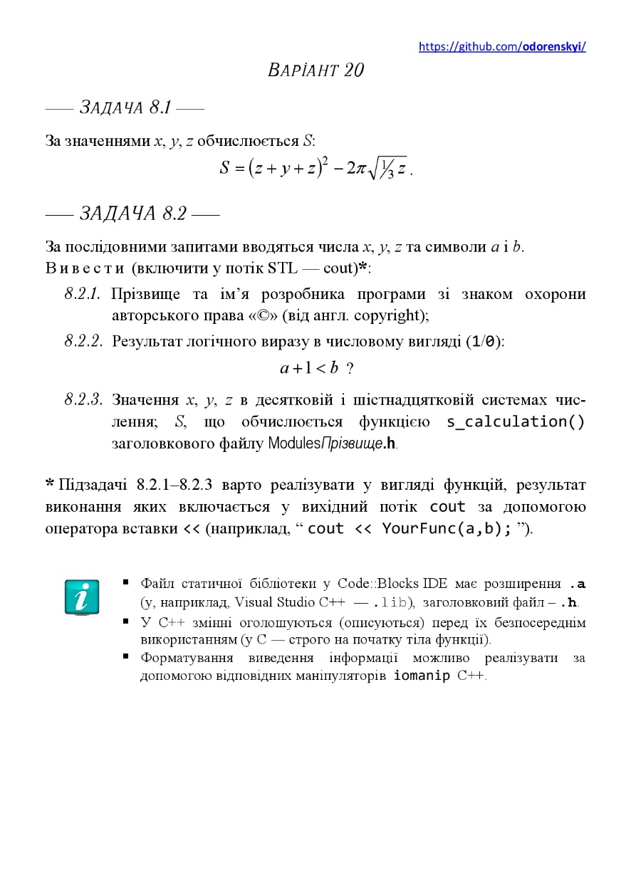

Рисунок 1 – Завдання за варіантом 18
Задача 8.1
Формалізація задачі:
Вихідні змінні: S – дійсне число.
Вхідні змінні: x,y,z – дійсні числа.
Результат тестування задачі 8.1: 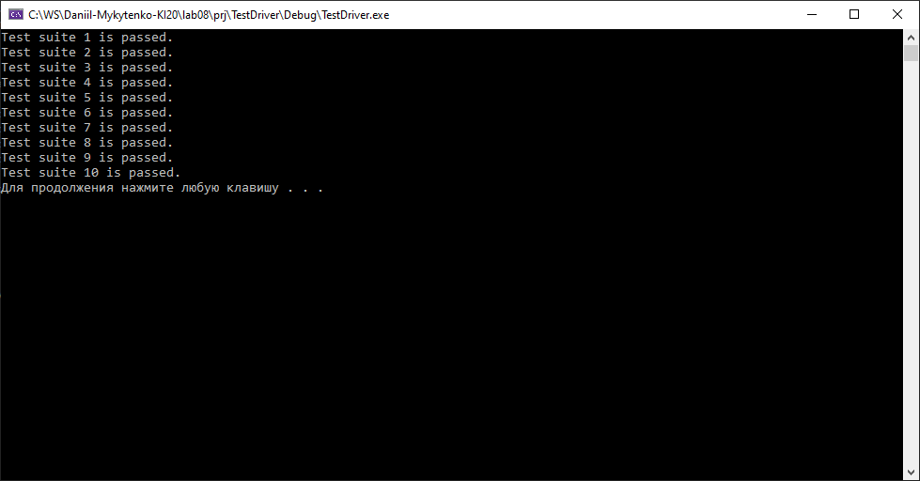

Рисунок 2 – Результати тестування модуля

Завдання 8.2
Постановка задачі:
Вихідні дані:
S – дійсне число.
Вхідні дані:
x – дійсне число, визначене користувачем.
y – дійсне число, визначене користувачем.
z - дійсне число, визначене користувачем.
a,b – символи, визначаются користувачем.
Математична модель:
Якщо a + 1 < b = {1}, в іншому випадку {0}.
Вимоги до ПЗ:
- Інтерефейс українською мовою.
- Інформація про розробника програми зі знаком охорони авторського права.
Алгоритм виконання:
- Написання функції, у якій описується прізвище,ім’я розробника програми зі знаком ©.
- Написання функції, яка виконує логічну операцію.
- Написання функції, яка виводить числа x, y, z у 16-овій та 10-овій системах числення та обчислення їх за допомогою функції s_calculation().
- Підключення усіх функцій до головної функції.

Висновки
Перед виконанням самої лабораторної роботи №8, потрібно було зареєструватися на GitHub та завантажити застосунок Git Bash для завантаження лабораторних робіт до сайту для зручної перевірки та відстеження виконання студента. Але так як я раніше працював з GitHub’ом, то я використував програму, у якій я звик працювати – Git Extensions. Згодом був клонований репозитарій до мого ПК, заповнений файли README, у яких було записано тему, варіант, мету й завдання до лабораторної роботи.
Після цього було здійснено аналіз і постановку задачі 8.1, одержані дані було додано до звіту. Згодом було розроблено набір контрольних прикладів до задачі 8.1 задля виконання модульного тестування, усі отримані тест-кейси були додані до \lab08\TestSuite та згодом додані до звіту як додаток. У QT_Creator створено проєкт майбутньої статичної бібліотеки. Він був створений у вигляді консольного додатку, задля його тестування. Було створено заголовковий файл .h, де були записані заголовок функції та її тіло. Після цього функція була протестована у main. Результати співпадали з дійсністю.
Після цього було створено проект консольного додатка з назвою TestDriver. Цей проект мав призначення тестового драйвера для функції s_calculation і за допомогою цього драйвера слід було виконати модульне тестування для всіх тест-кейсів.
Усі тест-кейси мали результат виконання Passed, тому не було потреби виконувати від лагодження програми. Усі результати тестування були задокументовані та додані до звіту як додаток. Вихідний код проектів QTModulesMykytenko та TestDriver включено до звіту як додаток.
Згодом було здійснено постановку та аналіз задачі 8.2. Виконано аналіз вимог, проектування архітектури та інше, отримані результати були задокументовані та додані до звіту.
Після цього було розроблено тест-сьют для виконання системного тестування програмного застосунку розв’язування задачі 8.2, який складається з п’яти тестових випадків, файл тестового набору було збережено. В QT_Creator було створено проект QTModulesMykytenko. Мовою програмування С++ було реалізовано розв’язування задачі 8.2.
Після вдалої компіляції проекту було здійснено системне тестування ПЗ за допомогою раніше розробленого тест-сьюту. Не було виявлено негативних статусів під час тестування, тому виконувати відлагодження програми не знадобилося.
Отриманий тестовий артефакт було збережено й додано до звіту як додаток. Консольний додаток було скопійовано у теку Software.
Я вважаю, що дана лабораторна робота є досить корисною, перш за все ми почали користуватися GitHub, навички роботи з яким є досить корисними у подальшій роботі з командою программістів. Друге, це те що ми почали використовувати статичні бібліотеки, які є досить зручним, якщо часто використувати їх у своїх лабораторних роботах і не тільки. По-третє, це ще й модульне тестування за допомогою написання тестових драйверів власноруч, те що тестові драйвери не є шаблоними, це правильно, тому що при їх написанні можна одразу знайти недоліки програми й внести зміни.
Тепер зрозуміло, що кожну програму можна розбити на функції та тестувати кожну функцію окрему, я вважаю це правильно, тому що при розробці великих проектів, розробник повинен поділяти свою програму на методи, задля зручного перегляду та відлагодження, а також, якщо цей проект виконується командою, модульне програмування є необхідним.
Особливі проблеми були лише з Code::Blocks IDE, у якому починалась виконуватися лабораторна робота. Проблема була конкретно з знайденням файлу під час підключення, адже були спробувані усі методи й жоден з них не вирішив її. Тож було прийнято рішення розробити додатки у QT_Creator, тому що я звик у ньому працювати.

Додаток А - 1. Тестовий набір для задачі 8.1
Назва тестового набору | TS8.1_LAB_8_BMTP
Назва проекта | ModulesMykytenko.lib
Рівень тестування | Модульне тестування
Автор тест-сьюта | Микитенко Д.Ю.
Виконавець | Микитенко Д.Ю.

Номер | Вхідні дані | Очікуваний результат
TestCase_1 | x = 1, y = 2, z = 3 | S = 64
TestCase_2 | x = 3 , y = 2, z = 1 | S = 16
TestCase_3 | x = 3, y = 3, z = 3 | S = 81
TestCase_4 | x = -1, y = -1, z = -1 | S = 9
TestCase_5 | x = -1, y = 0, z = 1 | S = 4
TestCase_6 | x = 0, y = 0, z = 0 | S = 0
TestCase_7 | x = 200, y = 200, z = 200 | S = 40000
TestCase_8 | x = 0, y = -2, z = 2 | S = 4
TestCase_9 | x = 1, y = 1, z = 1 | S = 9
TestCase_10 | x = 1.5, y = 1.5, z = 1.5 | S = 20.25

Додаток А - 2. Лістинг модуля QTModulesMykytenko.h
#ifndef QTMODULES_MYKYTENKO_H
#define QTMODULES_MYKYTENKO_H

#include <Windows.h>
#include <math.h>
#include <iostream>

void localisation()
{
SetConsoleCP(866);
SetConsoleOutputCP(866);
}

void AR()
{
std::cout << "Daniyl Mykytenko, KI-20 student. CNTU 2021 (c)" << std::endl;
}

double s_calculation(double y, double z)
{
double s = pow(z + y + z, 2) - 2 * 3.141592653589793 * sqrt(1 / 3 * z);
return s;
}
#endif // QTMODULES_MYKYTENKO_H

Додаток А – 3. Лістинг тестового набору TestDrive
#include <iostream>
#include "QTModules_Mykytenko.h"

using namespace std;

int main()
{
double y[10] = {2, 2, 3, 0, -1, 0, -200, -2, 1, 1.5};
double z[10] = {3, 1, 3, 1, -1, 0, 200, 2, 1, 1.5};
double s[10] = {64, 16, 81, 4, 9, 0, 40000, 4, 9, 20.25};

for (int i = 0; i < 10; i++)
{
if (s_calculation(y[i], z[i]) == s[i])
cout << "Test suite " << i + 1 << " is passed." << endl;
else
cout << "Test suite " << i + 1 << " is failed." << endl;
}
system("pause");
}
Додаток B – 1. Тестовий набір до задачі 8.2

Назва тестового нацбору  Test Suite Description | TS8.2_LAB8
Назва проекта / ПЗ  Name of Project / Software | Mykytenko_task.exe
Рівень тестування  Level of Testing | системний / System Testing
Автор тест-сьюта  Test Suite Author | Даниїл Микитенко
Виконавець  Implementer | Даниїл Микитенко

Ід-р тест-кейса / Test Case ID | Дії (кроки) /  Action (Test Steps) | Очікуваний  результат /  Expected Result | Результат тестування /  Test Result
TC_01 | 1.Запустити застосунок | Мова інтерфейсу у програмі повинна бути українська. | Passed
TC_02 | 1.Запустити застосунок | Застосунок повинен містити інформацію про розробника зі знаком охорони авторського права. | Passed
TC_03 | 1.Запустити застосунок  2. Увести 1  3. Увести 2  4. Увести 3  5. Увести а  6. Увести b | Программа повинна відобразити 0, як результат, що вираз є хибним, а також вивести числа 1, 2, 3 у шістнадцятковій системі та десятковій системі числення та вирахувати S  Результат: 64 | Passed
TC_04 | 1.Запустити застосунок  2. Увести 3  3. Увести 2  4. Увести 1  5. Увести a  6. Увести c | Программа повинна відобразити 1, як результат, що вираз є правильним, а також вивести числа 3, 2, 1 у шістнадцятковій системі та десятковій системі числення та вирахувати S  Результат: 16 | Passed
TC_05 | 1.Запустити застосунок  2. Увести 0  3. Увести 0  4. Увести 0  5. Увести a  6. Увести а | Программа повинна відобразити 0, як результат, що вираз є хибним, а також вивести числа 0 у шістнадцятковій системі та десятковій системі числення та вирахувати S  Результат: 0 | Passed

